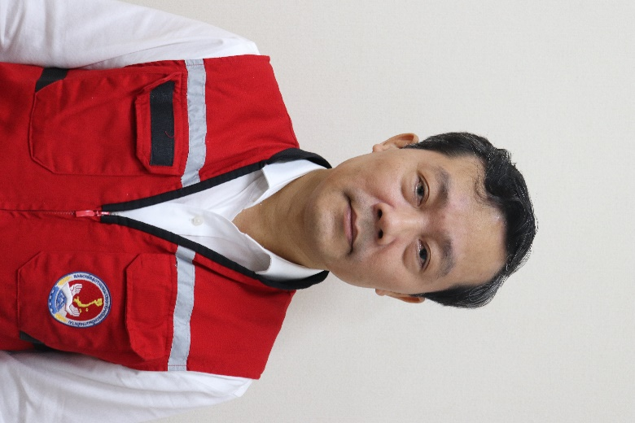
Lãnh đạo Ca trực
Nguyễn Văn Tiến

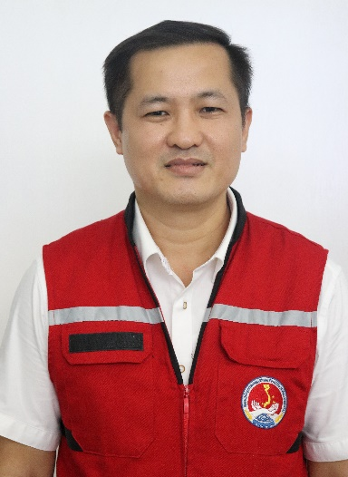 | 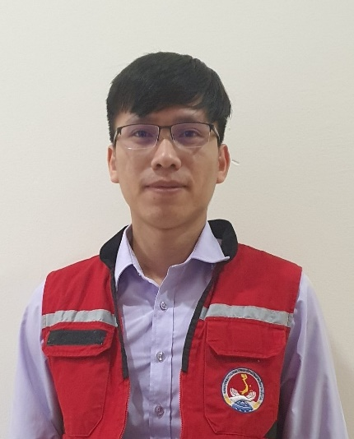 | 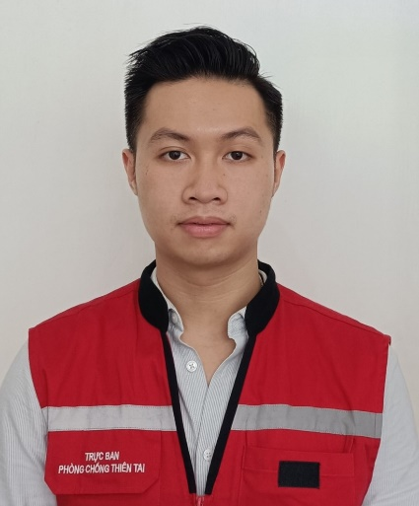
Trưởng ca trực  Lê Việt Hùng | Cán bộ trực 1  Nguyễn Văn Tạo | Cán bộ trực 2  Lê Hồng Phát

